- Ayşegül ödevini yapmak için bilgisayar başına geçiyor ve bilgisayarın açma kapama düğmesine basıyor. Bilgisayarının açılmadığını görüyor.(10p)  - Siz Ayşegül’ün yaşadığı problem nedir?(5p)  - Ayşegül’ün problemini çözebilmesi için en az 3 çözüm yolu yazınız.(5p) |  | 3.Aşağıda bulunan Yakar Top oyunun kuralları verilmiştir. Bu kurallara göre boşluklara sabit veri veya değişken veri yazınız.(10p)  Yakar(Yakan) Top oyunun amacı 2 grubun sırasıyla birbirlerine top atarak oyun dışı kalmasını sağlamaktır.  - Oyundaki top sayısı :……………………………  - Oyuncu sayısı :………………………………  - Oyun süresi :………………………………  - Alınabilecek can sayısı :…………………………  - Grup sayısı :………………………………
2.Yanda verilen şekli çizdirmek için gereken yönergeyi yazınız.(10p)  Şekil Çizme Yönergesi :  1. |  | 4. Aşağıda karmaşık olarak marketten ekmek alma algoritması adımları verilmiştir. Karmaşık olan algoritma adımlarını sıralı hale getiriniz. (15)  Ekmeği al  Markete gir  Sokağa çık  Parayı ver  Markete yürü  Eve dön  Ekmeği kasaya getir  Ekmeği bul
5.Aşağıdaki soruları verilen resimlere göre cevaplayınız.(25p)  Yeşil Elma Sarı Kedi Turuncu Havuç  Turuncu Kayısı Sarı Limon Mor Patlıcan  Yeşil Üzüm Yeşil Yılan Sarı Muz  - Yeşil renkli olan ve hayvan olmayan hangileridir?(5p)  - Sarı renkli olan ve hayvan olan hangileridir?(5p)  - Turuncu renki olan ve yuvarlak olmayan hangileridir?(5p)  - Yeşil renkli veya sarı renkli olup hayvan olmayan hangileridir?(5p)  - Yuvarlak şekle sahip olan ve hayvan olmayan hangileridir?(5p) | 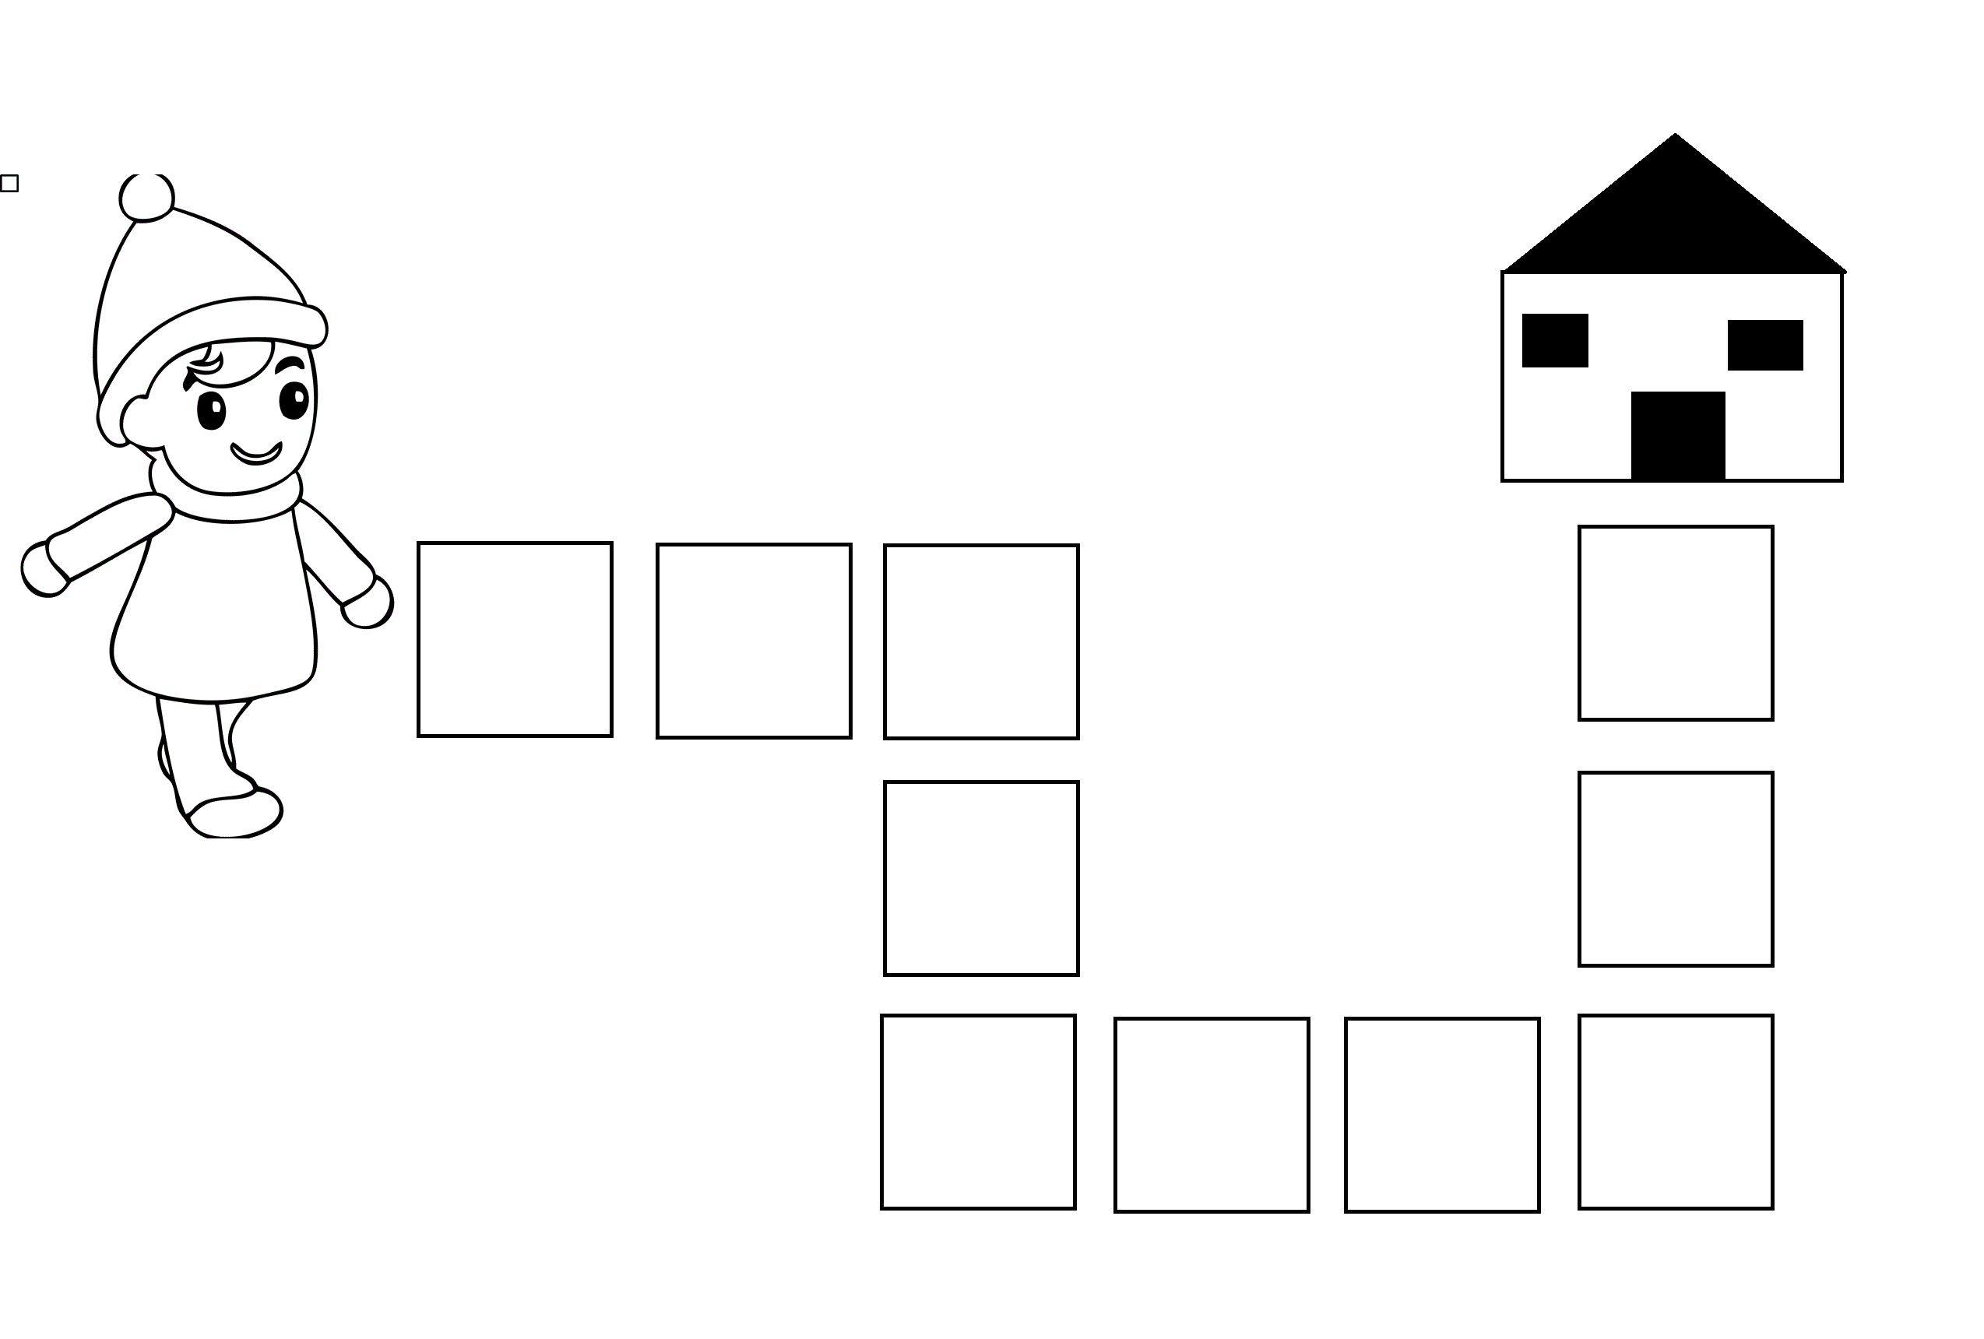  6. Fatih yandaki yolu kullanarak eve gitmek istiyor. Fatihin eve gitme algoritmasını yazınız.(15p)
Melek : “Çok kararsız kaldım. Eğer hava sıcaksa defter alırım eğer hava soğuksa kitap alırım. Hediyeyi aldıktan sonra arkadaşımın yanına giderek doğum gününü kutlarım ve hediyeyi veririm. Çok karışık oldu unutmadan hemen alogirtmasını yazmalıyım”.
7.Melek haftasonu arkadaşına doğum günü hediyesi almak için dışarı çıkacaktır. Melek Algoritmayı nasıl oluşturabilir?(15p)

